פעילות שלישית - איך מחליטים במי לבחור לכנסת

מטרות:
- לפתח מודעות לחשיבות הבחירות לכנסת בצורה מושכלת
- להכיר את עניין מצע הבחירות
- להבין ולאמץ עקרונות מרכזיים בהחלטה על הבחירות לכנסת

הכנה מראש:
- מעטפות
- שלטים עם נושאים מרכזיים בבחירות- מפורטים בהמשך
- פתקים עם עיקרי התייחסויות מתוך מצעי מפלגות (יש להדפיס כמה עותקים של כל משבצת נושא, ולגזור את המשפטים, שכל אחד יהיה בנפרד)+ פתקים ריקים ועטים.
- יש לתלות את השלטים עם הנושאים על הקירות ומתחת לכל נושא את המשפטים מתוך המצעים באותו נושא, כל משפט צריך להופיע כמה פעמים כדי לאפשר לחניכים לקחת משפט שהם מסכמים איתו. דוגמה:

חינוך
יש להשקיע בחינוך את התקציבים הגדולים ביותר | להנהיג בכל הארץ יום לימודים ארוך | לחזק תכנים יהודיים במערכת החינוך | לבטל את בחינות הבגרות

מהלך:
אז הבחירות לכנסת מתקרבות ואנחנו צריכים להתחיל להבין למי כדאי להצביע ואיך מחליטים באיזו מפלגה לבחור. דיברנו בפעמים האחרונות על איך אנחנו בוחרים, מה משפיע על הבחירות שלנו בכלל בחיים. וגם דיברנו על הדמוקרטיה כמנגנון שנותן לאזרחים להשפיע ולהחליט איך יתנהלו חייהם בתחומים המרכזיים, באמצעות בחירת נציגים מתאימים.
הזכרנו נתיבי בחירה שונים- בחירה שבטית, אמוציונלית, מושכלת.. בואו נראה קטע מהחמישיה הקאמרית (קצת ישן אבל עדיין רלוונטי), בסוף הקטע תגידו מה היה נתיב הבחירה של הבוחר הצעיר, ומה ציפה ממנו אבא שלו:
https://www.youtube.com/watch?v=XpdL2XWNOss

<לשאול את החניכים איזה סוג בחירה ניסה הבוחר הצעיר להפעיל, ובאיזה נתיב ציפה אבא שלו שיבחר>

חשוב לומר שאין נתיב אחד קבוע של בחירה, בכל סיטואציה מתאים נתיב אחר. לפעמים הבחירה האמוציונלית, מהבטן, היא הכי מתאימה. אבל בסיטואציה של בחירות לכנסת, חשוב כן להכניס מימד של בדיקה וחשיבה. בשיטה הדמוקרטית הכנסת מייצגת (לפחות אמורה לייצג) את העם, דרך המפלגות. כל מפלגה מבטאת אג'נדה מסוימת בנושא מרכזי אחד- או יותר, והבוחרים המעוניינים בקידום אותה אג'נדה, בוחרים במפלגה זו, שאח"כ, לפי מס' הבוחרים מקבלת מנדטים, המבטאים למעשה את כוחה בכנסת. מה שמאפשר לה קידום אותם רעיונות באמצעות חקיקה ובכל האמצעים העומדים לרשות חברי הכנסת.
לכן חשוב שאנחנו, הבוחרים, נעשה בחירות מושכלות, שמבוססות על האג'נדות המוצהרות והמימוש שלהן בפועל (עבור מפלגות שכבר הוכיחו את עצמן בכנסות קודמות). אם חשוב לי לקדם נושא דיור, אחפש מפלגה שמייצגת נושא זה בצורה ברורה ומבטיחה לדאוג לקדמו בכנסת הקרובה (ואם מפלגה זו כבר פעלה, אחפש ואבדוק עד כמה אכן קידמה את הנושא).

- נעשה תרגיל וננסה להבין דרך כרזות בחירות שפורסמו במערכות בחירות קודמות (חלקן ישנות ביותר.. ) - איזו אג'נדה מרכזית/ נושא מרכזי המפלגה שפרסמה את הכרזה מעוניינת לקדם? <הכרזות במצגת המצורפת בנפרד>

- מי שכבר בחר בבחירות המקומיות האחרונות- אולי אתם יכולים לשתף- איך עשיתם בחירה, מה עזר לכם להחליט?

<אחרי השיתוף אפשר להכליל ולומר שבבחירות המקומיות התושבים מתייחסים לנושאים מקומיים שמטרידים אותם- נקיון, פיתוח יישובי, חינוך וכו'. באופן דומה, בבחירות הארציות, האזרחים רוצים לקדם נושאים שחשובים להם ברמה הכללית הרחבה>

- תנסו לחשוב- מה חשוב לכם ברמה הארצית? איזה נושאים הייתם רוצים ומצפים שמי שמייצג אתכם בכנסת יקדם?

בואו נשמע נאום בחירות אחד, וננסה להבין האם הוא משכנע אותנו ונותן לנו מענה:
ליאור אשכנזי - איש המרכז- מתוך "גב האומה"
https://www.youtube.com/watch?v=BOhQNnlWE1E&feature=youtu.be&t=1096&fbclid=IwAR0--EfJzAPq8ljIKItQA19hRbZo3-c5k7T7cWESGtjoe2N1KqN93KjcGbU

נאומי בחירות תשמעו לא מעט בתקופה הקרובה, וכך גם תעמולת בחירות מסוגים שונים (אפשר להסביר קצת על תעמולת בחירות שהיא די דומה באופי שלה לפרסומת למוצר).
אנחנו רוצים לבחור לא על סמך נאומים, שקשה ללמוד מהם הרבה, אלא על סמך תכניות עבודה של המפלגות והאג'נדות שלהם בתחומי המרכזיים- מה שנקרא "מצע המפלגה".

כדי להבין, בואו נעשה תרגיל "על יבש".

שופינג בחירות
- כל אחד מקבל מעטפה ריקה (משולה למעטפה שמקבלים מוועדת הקלפי)
- כדי לבחור נכון, אנחנו קודם כל צריכים להגדיר מה חשוב לנו. אילו נושאים אנו רוצים שיקודמו ויטופלו בשנים הקרובות.
- כולם מסתובבים בחדר ונעמדים ליד אחד הנושאים שמופיעים בשלטים על הקיר:
  - כלכלה וחברה
  - שלום וביטחון
  - חינוך
  - דת ומדינה
  - נושאים נוספים
<כאמור בהכנה מראש מדביקים מתחת לכל נושא משפטים שרלוונטיים אליו. מכל משפט כמה עותקים כדי שחניכים שונים יוכלו לקחת אליהם למעטפה את המשפטים המתאימים להם>
- קוראים היגדים שונים שקשורים לאותו נושא (מפורטים למטה, אפשר כמובן להוסיף עוד). מה שמדבר אליי, אני לוקח ומכניס למעטפה. אם יש דברים שהייתי רוצה שיקודמו ולא מופיעים בפתקים, אפשר לכתוב חופשי על פתק ריק.
- אחרי שמסיימים תחנה אחת, עוברים לתחנה אחרת- נושא נוסף שחשוב לי שיקודם; אחר כך שוב, סה"כ שלוש פעמים;
- כלומר: כל חניך ביקר בשלוש תחנות (לדוגמה- חינוך, דת ומדינה, כלכלה וחברה). מכל תחנה בחר משפט אחד שמייצג אותו או מדבר אליו.
- עכשיו במעטפה יש לי שלושה (או יותר) פתקים של נושאים שחשוב לי שיקודמו.
- חוזרים למליאה ומשתפים- מה הנושאים שבחרתי, למה, מה היו השיקולים שלי בבחירה.

<כאן נעשה החיבור למצעי המפלגות. זה שלב מורכב שלוקח זמן, ולא בטוח שניתן לבצעו במהלך הפעילות. אם לא, אז רק להסביר לחניכים:>

  - בשלב זה אני פונה אל מצעי המפלגות, ובוחנת איזו מפלגה תייצג בצורה טובה יותר אותי ואת העקרונות שחשוב לי לקדם. זו כנראה המפלגה שמתאימה לי ואם אבחר בה זו תהיה בחירה מושכלת שכנראה תיטיב את הסיכויים לקדם את העקרונות שחשובים לי במדינה. מידע מפורט על המפלגות תוכלו למצוא באתר המכון הישראלי לדמוקרטיה: https://www.idi.org.il/policy/parties-and-elections/
וכאן את מצעי המפלגות https://www.idi.org.il/search?q=%D7%9E%D7%A6%D7%A2

<כמובן אם יש זמן, אפשר לתת משימה בצוותים לחקור את מצעי המפלגות לפי נושאים ולהביא לקבוצה עיקרי דברים בנושאים המעניינים את הקבוצה. >

- חשוב לסייג- כמו בכל תרגיל, גם כאן המציאות לרוב יותר מורכבת, יש סתירות פנימיות, יש נושאים שמתאימים לי במפלגה אחת ונושאים אחרים דווקא מיוצגים טוב במפלגה אחרת. זה זו לא מעבדה ואין תשובה של מאה אחוז, עצם העובדה שאנחנו מודעים לשיקולים האלה, קוראים את ההתחייבויות של המפלגות לבוחרים שלהם ולאזרחים, כבר מעלה את הסיכוי שנהיה מיוצגים ע"י מפלגה שאכן מתאימה לנו.

<מי שאמור להשתתף בפאנל בחירות- זו הזדמנות טובה ללמוד על האג'נדה של כל מפלגה וגם לשאול שאלות על הדברים שמעניינים אותנו וחשובים לנו. אפשר לחלק את נספח 2 ולעודד את החניכים להיות אקטיביים בפאנל כדי לקבל מידע ולסייע להם בבחירה המושכלת.>

סיכום:
- מה שחשוב לזכור הוא שהבחירות לכנסת מזמינות אותנו הבוחרים לבחור באופן מושכל את הנציגים שיש סיכוי גבוה יותר שיקדמו את העניינים החשובים לנו במדינה בשנים הקרובות (כמובן כל אחד והנושאים המרכזיים החשובים לו). זו ההזדמנות שלנו לבחור מפלגה שתייצג אותנו ואת התפיסות שלנו.
- אז קדימה, להשקיע בללמוד על המפלגות, המצעים שלהם, ולבחור מושכל!

נושאים מרכזיים במצעי מפלגות:

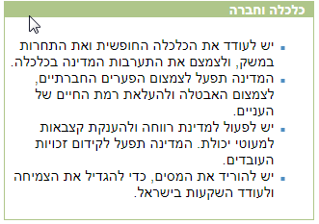
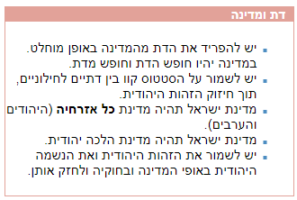
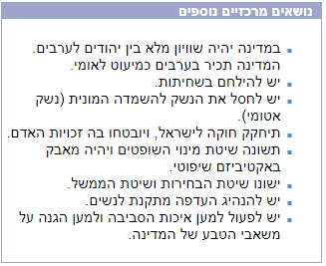
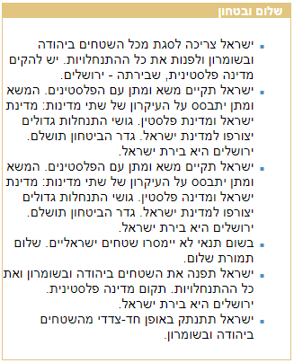
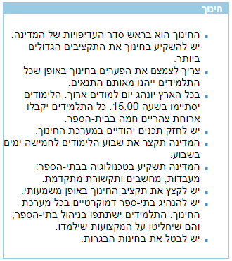

נספח 1- מדריך לבוחר הנבוך- צעדים לקראת בחירה מושכלת:

- הגדירו את הנושאים המרכזיים שחשובים לכם שיקודמו בבחירות הקרובות- דיור? תחבורה? החזית מול איראן?
כיוון שקשה להקיף את כלל הנושאים, מומלץ לבחור שניים-שלושה שנראים לכם החשובים ביותר.
- עבור כל נושא, נסחו לעצמכם בכמה משפטים מה הייתם רוצים שיקרה בשנים הקרובות באותו תחום. למשל:
  - חינוך- השקעה בגיל הרך
  - דיור- הוספת יחידות דיור במחירים שמאפשרים לזוגות צעירים לרכוש
  - תחבורה- הוספת קווי רכבת בפריפריה
  - ….
- כעת מומלץ מאוד לחפש במצעי המפלגות את ההתייחסות שלהם לנושאים שהחלטתם להתמקד בהם. מצע הוא למעשה אוסף של הצהרות וכוונות שהמפלגה חורתת על דגלה מתוך מטרה לממש או לקדם בכנסת הקרובה.
מידע מפורט על המפלגות תוכלו למצוא באתר המכון הישראלי לדמוקרטיה: https://www.idi.org.il/policy/parties-and-elections/
וכאן את מצעי המפלגות: https://www.idi.org.il/search?q=%D7%9E%D7%A6%D7%A2

- ניתן ואף רצוי לחפש מידע על מה שכבר ביצעו המפלגות בכנסות הקודמות (כמובן רלוונטי לגבי מפלגות שכבר פעלו בעבר, ופחות למפלגות חדשות). דרך קטעי מידע ומאמרים תוכלו לראות האם המפלגה שהבטיחה לקדם זכויות נשים אכן פעלה כך בכנסת היוצאת, אילו חוקים קידמה וכדומה.
- אם תוכלו להשתתף בפאנל בחירות, תהיה עבורכם הזדמנות לשמוע נציגים מהמפלגות מפרטים את תפיסות המפלגה בנושאים השונים, ואת כוונותיה. תוכלו לשאול שאלות בנושאים המעניינים אתכם ולראות איזו מפלגה/ות קרובות לדעתכם וכנראה ייצגו אתכם ואת השאיפות שלכם בצורה הטובה ביותר.
- שימו לב- התקופה שטרם הבחירות מלאה בהסחות דעת- תעמולת בחירות (שלרוב נושאת אופי של פרסומת ולאו דווקא מביאה מידע מבוסס ומהימן), השמצות מכל כיוון, בעלי עניין ואינטרסים שלוחצים לכיוון מסוים ועוד.. החלטה על בחירה מושכלת ועבודה שיטתית כזו תאפשר לכם לצמצם את ההסחות ולבחור במפלגה שבאמת יש סיכוי גבוה שתייצג אתכם נאמנה.

בהצלחה רבה, והכי חשוב, זכרו-
מי שמצביע, משפיע!

נספח 2 - הכנה לפאנל בחירות

הנושאים החשובים מבחינתי לקידום בכנסת הבאה | מה אמרו בנושא נציגי המפלגות שדיברו בפאנל (להוסיף טורים לפי מספר המפלגות שהשתתפו)
 | יש עתיד | העבודה | ישראל ביתנו | הליכוד | התנועה | ש"ס | כולנו | מרצ

